HELPDESK 2

Требования сложности пароля 3

Обращение в HelpDesk (Техническая поддержка сотрудников) 4

How-to articles 5

VPN 6

Outline VPN 7

VPN connect to Gismart Minsk networks 9

Подключение к nas-video 12

Google Calendar 15

Установка Chrome расширение Gispass 19

Unity 20

Project download and Run on Unity 21

Как запустить unity проект 27

Доступ к сервису Big Spy 35

Доступ к сервису Gowth Design 38

# HELPDESK

Expand all Collapse all

# Требования сложности пароля

**Длина пароля должна быть не менее 8 символов; в числе символов пароля должны присутствовать три из четырех видов символов:**

буквы в верхнем регистре; o буквы в нижнем регистре; цифры;

специальные символы (! @ # $ % ^ & * ( ) - _ + = ~ [ ] { } | \ : ; ' " < > , . ? /);

**Пароль не должен содержать легко вычисляемые сочетания символов, например:**

имена, фамилии, номера телефонов, даты; o последовательно расположенные на клавиатуре символы («12345678», «QWERTY», и т.д.); общепринятые сокращения («USER», «TEST» и т.п.);

повседневно используемое слово, например, имена или фамилии друзей, коллег, актёров или сказочных персонажей, клички животных; o компьютерный термин, команда, наименование компаний, web сайтов, аппаратного или программного обеспечения;

что-либо из вышеперечисленного в обратном написании;

что-либо из вышеперечисленного с добавлением цифр в начале или конце;

при смене пароля значение нового должно отличаться от предыдущего не менее чем в 4 позициях;



Сотруднику рекомендуется выбирать пароль с помощью следующей процедуры: выбрать фразу, которую легко запомнить. Например,

«Три мудреца в одном тазу пустились по морю в грозу»; Выбрать первые буквы из каждого слова «тмвотппмвг»; Набрать полученную последовательность, переключившись на английскую раскладку клавиатуры: «nvdjnggvdu»; Выбрать номер символа, который будет записываться в верхнем регистре и после которого будет специальный символ. Например, это будет пятый символ, а в качестве специального символа выбран «#». Получаем: «nvdjN#ggvdu».

# Обращение в HelpDesk (Техническая поддержка сотрудников)

Если у сотрудника возникают проблемы технического характера, запрос на новое или дополнительное олборудование он должен написать письмо на аддрес [helpdesk@gismart.com](mailto:helpdesk@gismart.com) c:

1. Тема: Краткое описание прроблемы;
2. Подробным описанием проблемы;
3. Предшествующим действиям перед возникновением проблемы;
4. Место возникновения проблемы, либо указание рабочего места (этаж, комната, команда);
5. По возможности указать адекватную срочность и важность решения проблемы;

После получения письма сервисом HelpDesk, будет отправелно ответное письмо о регистрации запроса с указанием ссылки на портал на котором можно отслеживать статус запроса.

|  |  |  |
| --- | --- | --- |
| How-to articles |  | |
|  |  | Add how-to article |
| **Title** | **Creator** | **Modified** |
| [VPN connect to Gismart Minsk networks](https://gismart.atlassian.net/wiki/spaces/HL/pages/1762558333/VPN%2Bconnect%2Bto%2BGismart%2BMinsk%2Bnetworks) | [Alexander Asievskiy](https://gismart.atlassian.net/wiki/people/5b5ef781e859072d9083cdfc?ref=confluence) | Dec 06, 2023 |
| [Доступ к сервису Gowth Design](https://gismart.atlassian.net/wiki/spaces/HL/pages/4290052097) | [Grigory Gorbachov](https://gismart.atlassian.net/wiki/people/5d0cbab677d0d20c2f575e4d?ref=confluence) | Nov 08, 2023 |
| [Доступ к сервису Big Spy](https://gismart.atlassian.net/wiki/spaces/HL/pages/4283170823) | [andrii.mazur](https://gismart.atlassian.net/wiki/people/62f558e9825fbfbfcff345ea?ref=confluence) | Nov 01, 2023 |
| [Outline VPN](https://gismart.atlassian.net/wiki/spaces/HL/pages/3779199006/Outline%2BVPN) | [Pavel Ivanko](https://gismart.atlassian.net/wiki/people/607a813c6576f40068747ac5?ref=confluence) | Jul 07, 2023 |
| [Подключение к nas-video](https://gismart.atlassian.net/wiki/spaces/HL/pages/3900932111) | [dmitriy.kruglov](https://gismart.atlassian.net/wiki/people/62bf4b6c268cac6e31c61133?ref=confluence) | Jul 15, 2022 |
| [Установка Chrome расширение Gispass](https://gismart.atlassian.net/wiki/spaces/HL/pages/1505067033) | [Aleksey Yankovskiy](https://gismart.atlassian.net/wiki/people/5cb7168e4451520cc5d3e3c0?ref=confluence) | Nov 02, 2020 |
| [Project download and Run on Unity](https://gismart.atlassian.net/wiki/spaces/HL/pages/2211282963/Project%2Bdownload%2Band%2BRun%2Bon%2BUnity) | [Leonid Voitko](https://gismart.atlassian.net/wiki/people/5e3a7bd1a28e980e5e6ee1ee?ref=confluence) | Oct 05, 2020 |
| [Обращение в HelpDesk (Техническая поддержка сотрудников)](https://gismart.atlassian.net/wiki/spaces/HL/pages/577437728) | [Alexander Asievskiy](https://gismart.atlassian.net/wiki/people/5b5ef781e859072d9083cdfc?ref=confluence) | Mar 18, 2020 |
| [Как использовать LastPass](https://gismart.atlassian.net/wiki/spaces/HL/pages/1275625711) | [Alexander Asievskiy](https://gismart.atlassian.net/wiki/people/5b5ef781e859072d9083cdfc?ref=confluence) | Aug 08, 2019 |

# VPN

Привет, тут собрана информация о VPN



Outline VPN - VPN организованный для обхода региональных блокировок. OpenVPN - для подключении к сети офиса

Expand all Collapse all



# Outline VPN



TLDR; link to connect: [Outline VPN Link](https://s3.amazonaws.com/outline-vpn/invite.html%23/en/invite/ss%3A%2F%2FY2hhY2hhMjAtaWV0Zi1wb2x5MTMwNTozMVV4RnJuWnpQa2s%40outline-vpn.gismart.xyz%3A10085%23Gismart) or import link:

ss://Y2hhY2hhMjAtaWV0Zi1wb2x5MTMwNTozMVV4RnJuWnpQa2s@outline-vpn.gismart.xyz:10085#Gismart

Invitation instructions

Have an invitation to connect to an Outline server? Follow these instructions to access to the open internet from your device. No personal information will be collected.

## Copy your access key

located at the bottom of your invitation email or message. The Outline app will instantly add this server from your clipboard.

ss://xxx

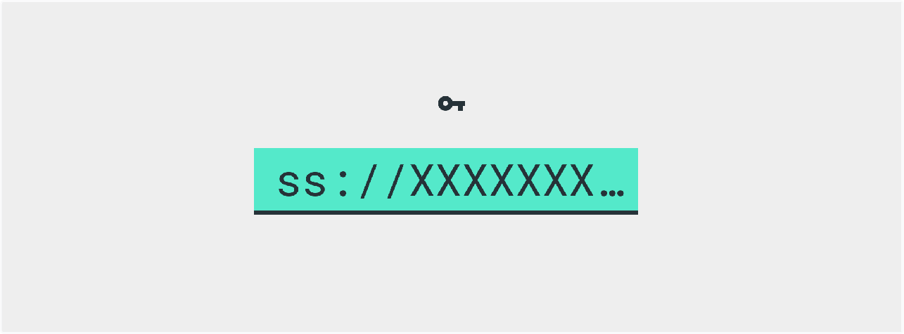

## Install Outline



|  |  |
| --- | --- |
| Download |  |
| [Android ›](https://play.google.com/store/apps/details?id=org.outline.android.client) | If Google Play is not accessible, [get it here](https://github.com/Jigsaw-Code/outline-releases/blob/master/client/Outline.apk?raw=true). |
| [iOS ›](https://itunes.apple.com/app/outline-app/id1356177741) | Get Outline on the App Store |
| [Windows ›](https://s3.amazonaws.com/outline-releases/client/Outline-Client.exe) | Download Outline.exe and double click to launch. |
| [macOS ›](https://itunes.apple.com/app/outline-app/id1356178125) | Download outline.dmg, double click to install. Add Outline to your applications folder, double click to launch. |
| [Linux ›](https://s3.amazonaws.com/outline-releases/client/Outline-Client.AppImage) | Download Outline.AppImage, [make it executable](https://docs.appimage.org/introduction/quickstart.html), then double click to launch. |

1. Add server and connect

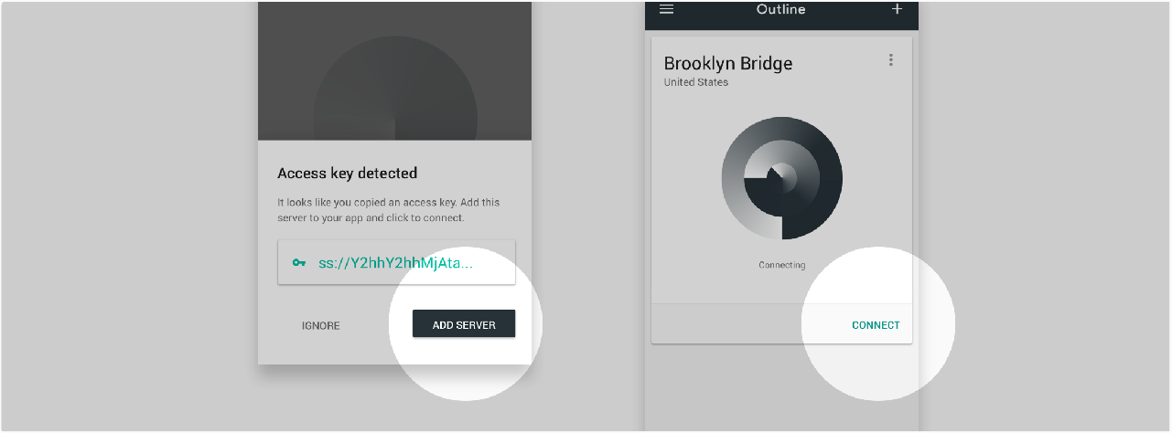

Open the app and confirm your new server. Tap or click to connect. **Having trouble?** Try copying your access key again to add your server.

# VPN connect to Gismart Minsk networks

Как подключится к сети Gismart:

* 1. Загрузи и установи клиент для своей операционной системы:

1. For Windows and Linux: OpenVPN-2.5.7-I602-amd64.msi



1. For MacOS: Tunnelblick_3.8.7a_build_5770.dmg
2. For Android: <https://play.google.com/store/apps/details?id=de.blinkt.openvpn>
3. For iOS: <https://itunes.apple.com/us/app/openvpn-connect/id590379981>
   1. Загрузи конфиг-файл:

Щелкни на файл конфигурации для установки

***Tunnelblick для macOS | OpenVPN для Windows***

**File Modified**

  [Gismart_OpenVPN-22_08_2023.ovpn](https://gismart.atlassian.net/wiki/download/attachments/1762558333/Gismart_OpenVPN-22_08_2023.ovpn?api=v2) Aug 22, 2023 by [dmitriy.kruglov](https://gismart.atlassian.net/wiki/people/62bf4b6c268cac6e31c61133?ref=confluence)

  [Gismart_Tunnelblick-22_08_2023.ovpn](https://gismart.atlassian.net/wiki/download/attachments/1762558333/Gismart_Tunnelblick-22_08_2023.ovpn?api=v2) Aug 22, 2023 by [dmitriy.kruglov](https://gismart.atlassian.net/wiki/people/62bf4b6c268cac6e31c61133?ref=confluence)

[](https://gismart.atlassian.net/wiki/download/all_attachments?pageId=1762558333) [Download All](https://gismart.atlassian.net/wiki/download/all_attachments?pageId=1762558333)

* 1. Инструкция для Tunnelblick - macOS

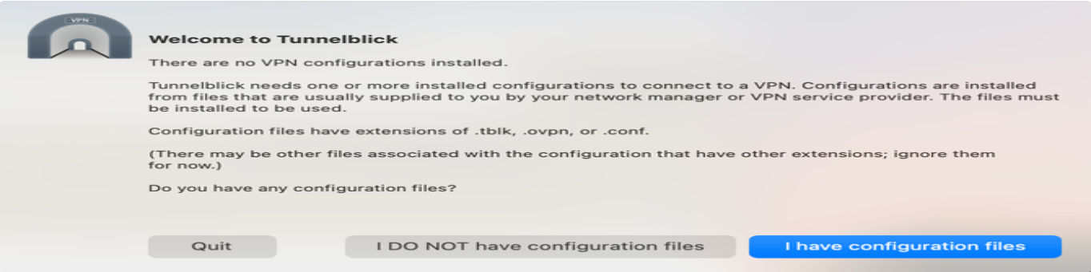

После установки при всплывающем окне выбери ***I have configurations file***

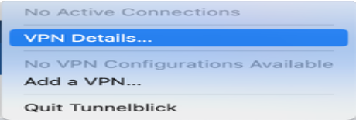

Далее кликни по иконке вверху и перейди в ***VPN Details…***

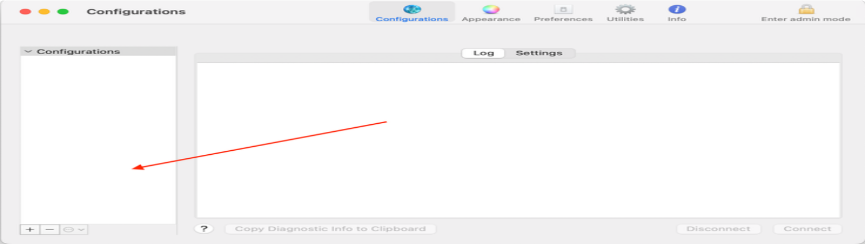

Сюда нужно будет драг-енд-дропнуть наш конфиг файл

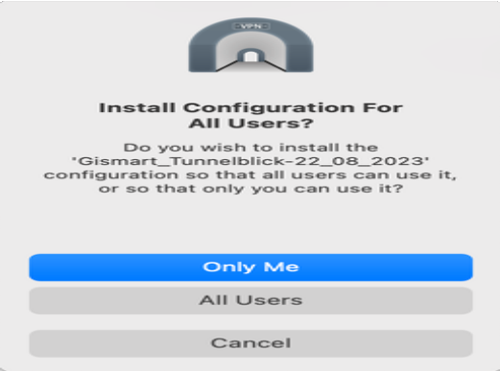

Можно установить клиент для одного пользователя или для всех пользователей - рекомендуем ***"Только я"***

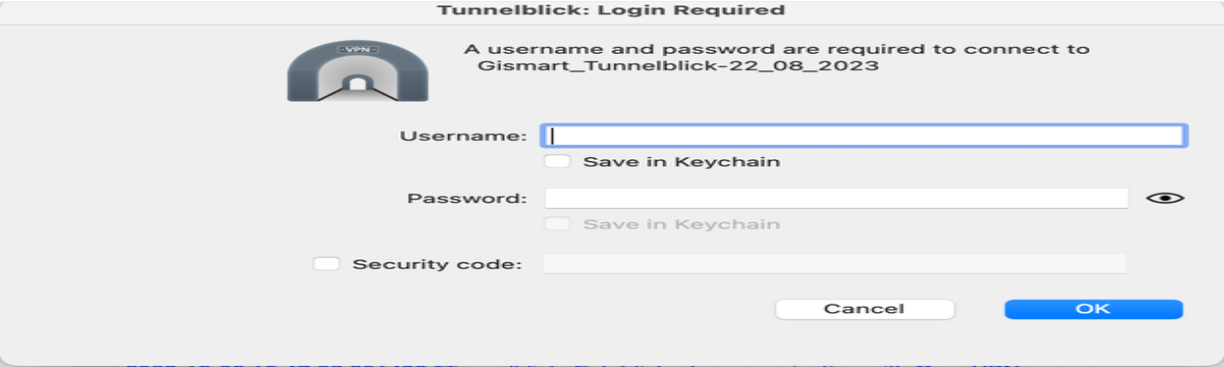

Для авторизации используй имя аккаунта в формате ***name.surname*** и пароль учетной записи на компьютере

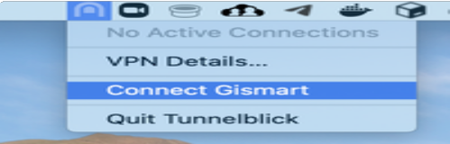

После успешной настройки программы кликни по иконке и присоеденись к сети

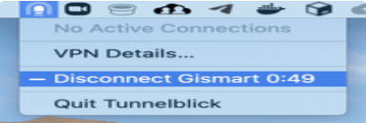

После завершения сеанса отключи vpn.

Дополнительная информация:

Windows:



[Connecting To Access Server With Windows | OpenVPN](https://openvpn.net/vpn-server-resources/connecting-to-access-server-with-windows/)

Linux:

[Linux Connection Guide For OpenVPN Access Server | OpenVPN](https://openvpn.net/vpn-server-resources/how-to-connect-to-access-server-from-a-linux-computer/)

MacOS: [Using Tunnelblick - Tunnelblick | Free open source OpenVPN VPN client server software GUI for Mac OS X.](https://tunnelblick.net/czUsing.html)

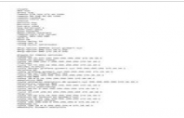

**Gismart.ovpn**

17 Jan 2023, 09:15 AM

# Подключение к nas-video



**ВАЖНО!**

Если вы находить вне офиса, то подключиться к nas-video сможете только используя корпоративный VPN. Как подключиться к корпоративному VPN, можно узнать [здесь](https://gismart.atlassian.net/wiki/spaces/HL/pages/1762558333).

Также при удаленной работе рекомендуется использовать Google Диск для более эффективной работы с nas-video

Подключение с MacOS Подключение с Windows

## Подключение с MacOS

На nas-video можно зайти:

найти в *Finder → Сеть → nas-video*

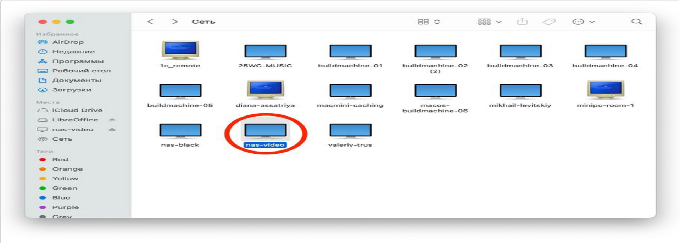

нажать комбинацию ⌘ + K и вбить:



1 afp://nas-video.local.gismart.xyz

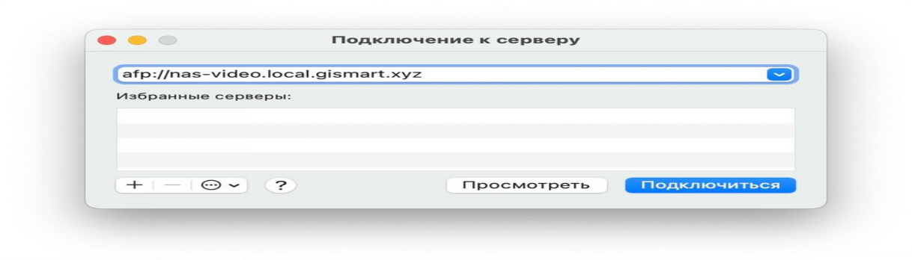

Откроется окно, где нужно выбрать подключение *“Как зарегистрированный пользователь”* и указать ваш логин/пароль:

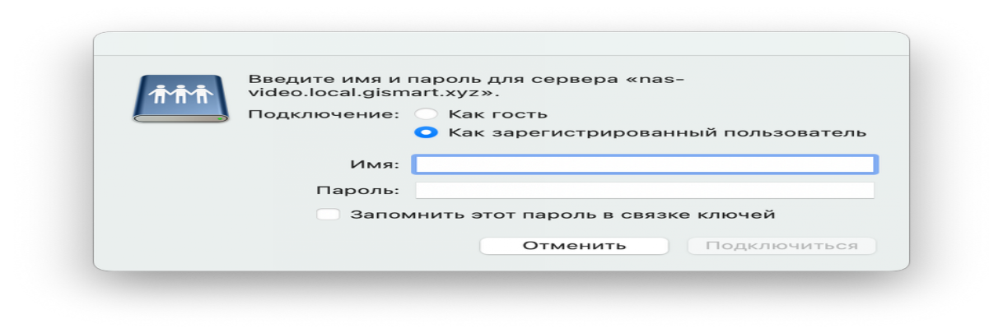

## Подключение с Windows

На nas-video можно зайти:

в строке Проводника вводим:



1 \\nas-video



и жмем Enter

Откроется окно “Ввод сетевых учетных данных”, вводим свой логин/пароль:

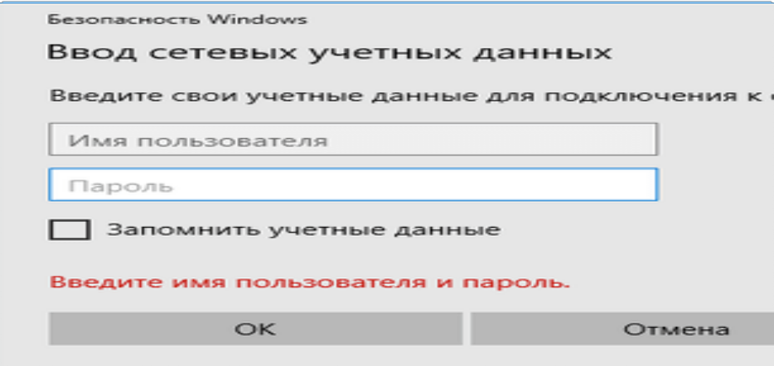



# Google Calendar

Как бронировать переговорки.

Как создавать митинги и добавлять людей Как сделать календарь приватным

Добавить в календарь праздники разных стран

1. Добавить митингрумы в собственный календарь можно по этой [ссылке](https://calendar.google.com/calendar/r/settings/browseresources) выбрав необходимую локацию и митингрумы из из списка:

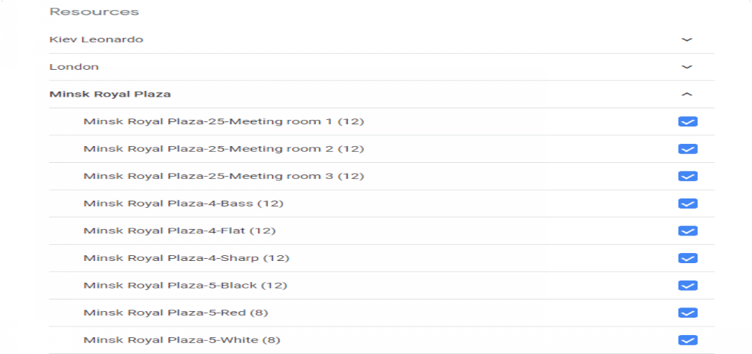

1. Забукать переговорки и доавить участников можно сразу при создании ивента в календаре:

Добавить людей можно через *Add guests*

Добавить ссылку для онлайн созвона *Add video conferencing*. Ссылка будет сгенерирована автоматически.

Добавить митрумы *Add rooms or location*. При нажатии отобразятся сразу свободные комнаты, на выбранное время.

1. Сделать Митинг приватным можно через нажатие кнопки *More options* и изменив в открывшемся меню пункт Visibility с *Default* на *Private* как на картинке:

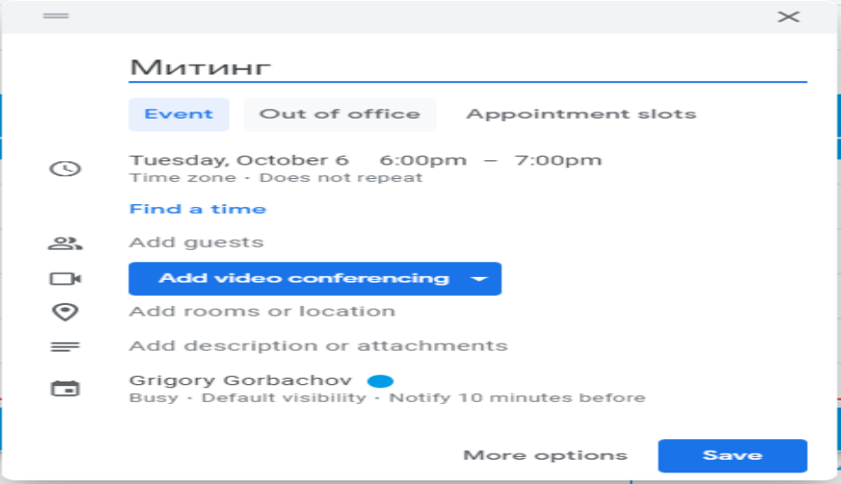



1. Добавить праздничные и выходные дни других стран в свой календарь можно по [ссылке](https://calendar.google.com/calendar/u/0/r/settings/browsecalendars?tab=cc), выбрав в выпадающем меню пункт *Regional holidays*

и указав нужную Вам страну:

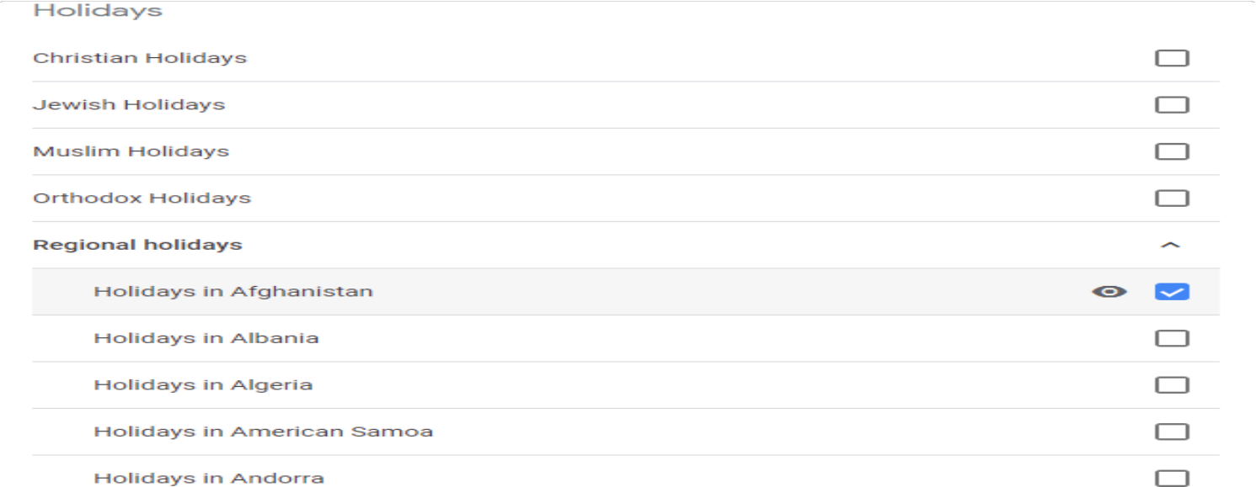

# Установка Chrome расширение Gispass

Расширение доступно по [ссылке](https://chrome.google.com/webstore/detail/gispass/cbdeigmegdgeljjkkaglhjjolinchomf).

Для доступа к SensorTower:

* 1. Нажмите на значок расширения Gispass, введите в поиске sensortower и выберите его, нажмите кнопку Login
  2. Откроется новая вкладка со страницей [sensortower.com](http://sensortower.com/), перебросит в авторизацию Google аккаунта
  3. Выберите свой рабочий Google аккаунта или залогиньтесь если его там нет
  4. После этого сново откроется страница [sensortower.com](http://sensortower.com/), подставятся авторизационные данные, и автоматически авторизует вас в Sensor Tower.



**Если авторизация не прошла и появилась страница об авторизации нового устройства, очистите в браузере cookie для сайта** [**sensortower.com**](http://sensortower.com/) **на странице chrome://settings/siteData (введите в строку поиска sensortower)**

# Unity

# Project download and Run on Unity

Чтобы скачать проект Установка Sourcetree

Скачивание проекта Чтобы запустить проект

Установка Unity

Запуск проекта

# Чтобы скачать проект

## Установка Sourcetree

1. Заходим на сайт Sourcetree <https://www.sourcetreeapp.com/>
2. Качаем приложение
3. Распаковываем архив
4. Устанавливаем

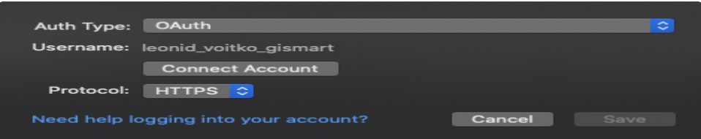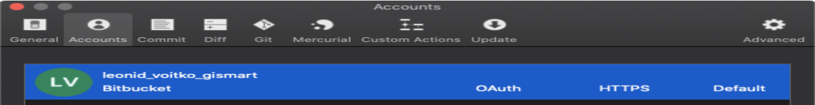

1. При первом запросе аккаунта введите свой gismart аккаунт и пароль (для запроса доступа к конкретному репозиторию - обращайтесь к тех.лиду проекта) (авторизацию по HTTPS)



Если возникла проблема при установке и она никак не запускается:

1. Нажимаем правой кнопкой мыши (или 2 пальца по тачу) на файле Sourcetree.app
2. Жмём Open

3. В открывшемся окне снова нажимаем Open

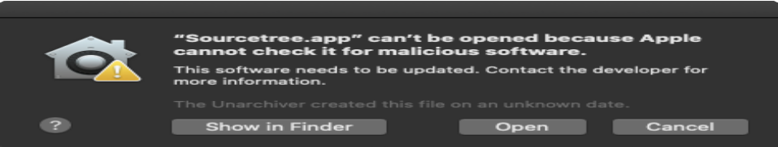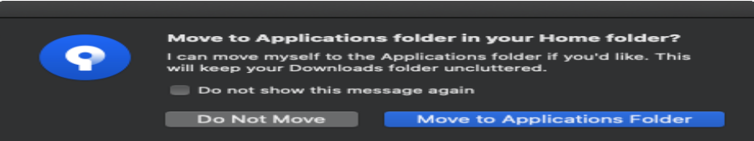

4. Выбираем Move to Application Folder

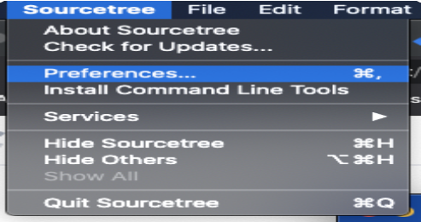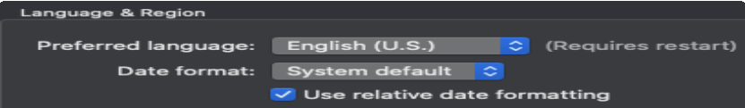

Для смены языка Sourcetree:

1. Открыть Sourctree
2. Открыть Меню Sourcetree / Preferences

3. Во вкладке General в самом низу есть пункт выбора языка (системный, либо конкретный)

4. Перезапускаем Sourctree

## Скачивание проекта

1. 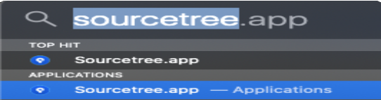Открываем Sourctree
2. Переходим в раздел Remotes



1. Вводим в поиск название проекта *(например bomb)*

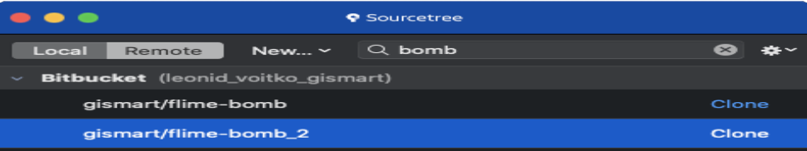

1. Нажимаем Clone напротив нужного проекта
2. Выбираем Destination Path (куда будет скачан проект)
3. В AdvancedOptions выбираем Checkout branch: develop (если такая есть, если нету, оставляем по умолчанию)
4. 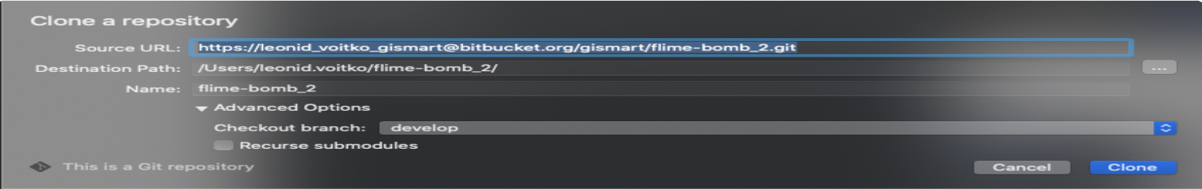Нажимаем Clone

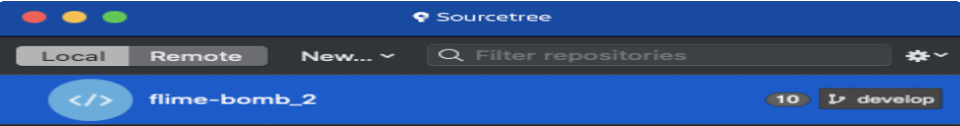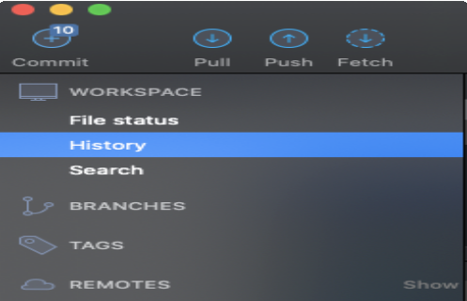

Если папка с проектом пустая (или там только файл readme) - скорее всего скачана не та ветка.

1. Ещё раз уточнить у тех лида проекта ветку, которую надо скачать
2. Сравнить её с веткой в Sourctree (в правой части от названия проекта) (чаще всего это develop)
3. Если ветка не соответсвует - делаем двойной клик по проекту
4. В левой части ищем Remotes и жмём show

5. Ищем нужную ветку

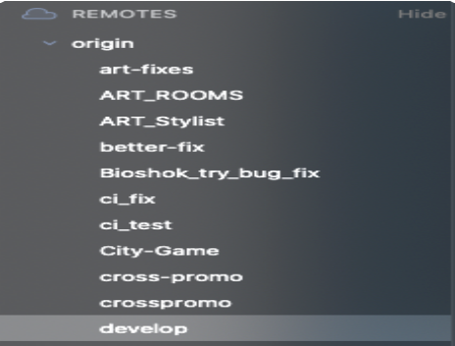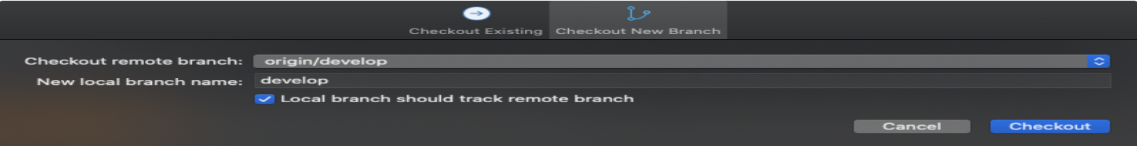

6. Делаем двойной клик и выбираем пункт Checkout

# Чтобы запустить проект

## Установка Unity

1. Заходим на сайт Unity <https://unity3d.com/ru/get-unity/download>
2. Загружаем UnityHub

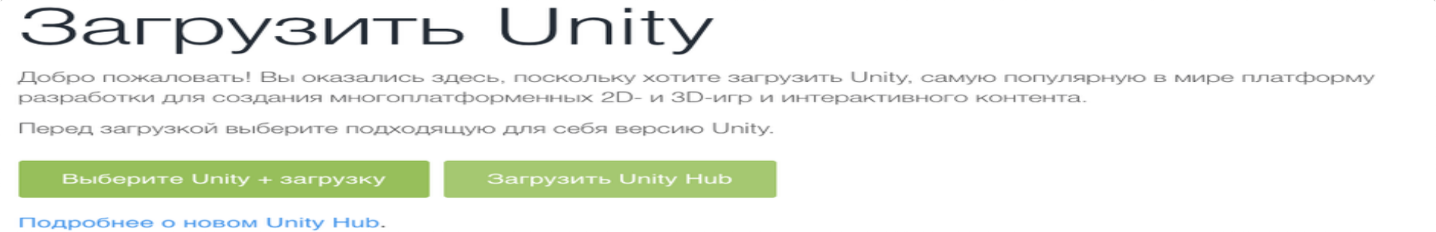

1. Устанавливаем (попутно соглашаясь Terms)
2. Перетягиваем UnityHub в Applications

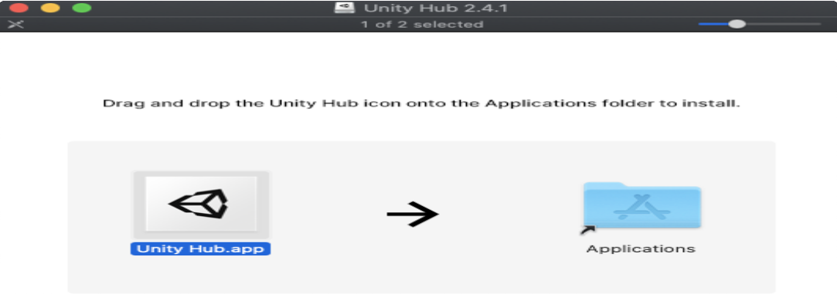

1. Запускаем UnityHub
2. В первый раз - необходимо зарегистрироваться в юнити
3. Залогиниться в UnityHub
4. Перейти во вкладку License Management
5. 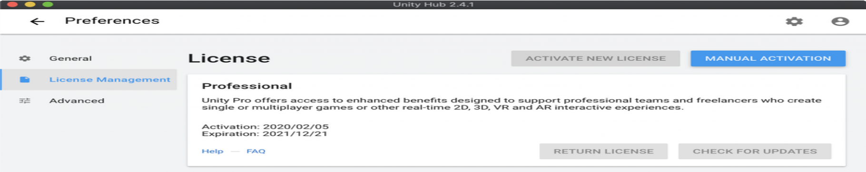Нажать Activate New License

## Запуск проекта

1. Запускаем UnityHub
2. Перед запуском проекта уточните (у тех лида проекта) какую версию Unity (и с какими компонентами) необходимо установить для работы с проектом

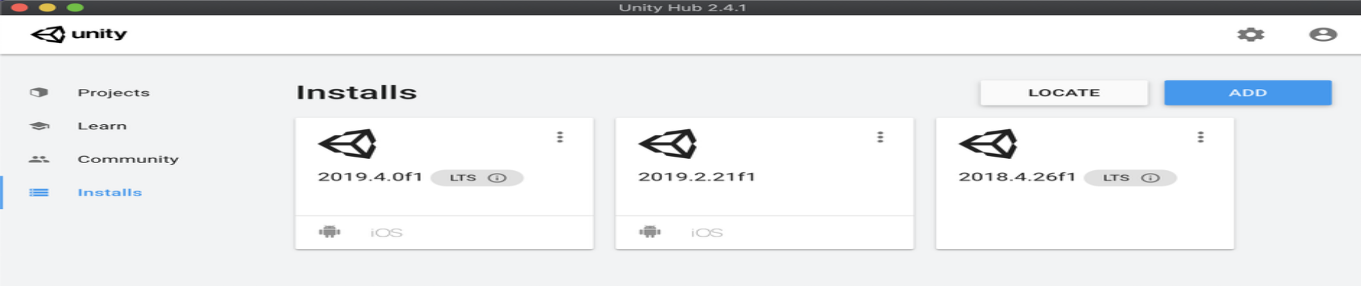

1. Во вкладке Projects добавляем кнопкной Add скачанный ранее проект (если ещё не добавляли)
2. Нажимаем на название проекта для открытия проекта

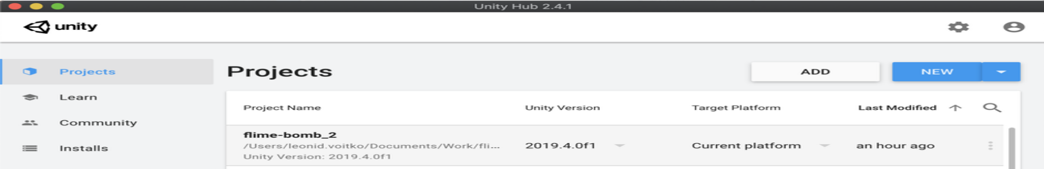

1. Открываем загрузочную сцену (чаще LoadingScene, если нет - уточняем у тех лида проекта)



1. Жмём вверху в центре кнопку Play

# Как запустить unity проект

Исходное состояние Тулы

SSH Key Доступ в проект Скачать проект

Открываем проект в Юнити Доступы в репозитории с пакетами

# Исходное состояние

У Вас есть условно чистый Mac/Win и Вам нужно запустить какой-то Unity проект. Ранее Вы с этим не сталкивались, что делать - не ясно.

# Тулы

1. Скачайте клент для Git - им будем выкачивать репозиторий <https://www.sourcetreeapp.com/>
2. скачайте Unity hub <https://unity3d.com/get-unity/download>

# SSH Key

Нужно создать SSH-ключ и добавить его в свой акк на Bitbucket. Как это сделать - смотрите тут:



[Как добавить SSH ключ для доступа в Bitbucket на MacOS](https://gismart.atlassian.net/wiki/spaces/GAM/pages/1227849755)

# Доступ в проект

Убедитесь, что у Вас есть доступ в проект, который нужно скачать и запустить. Можно зайти в Bitbucket и поискать его там:



Если есть - отлично!

Если нет - запросите доступ к нему у своего лида/мэнеджера/разработчика-этого-проекта.

# Скачать проект

чтобы скачать проект - открывай его в Bitbucket и жми

Clone

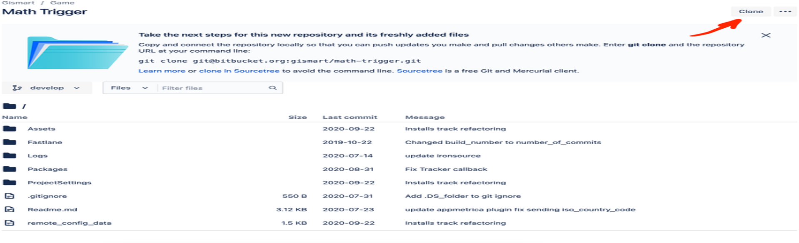

В открывшемся окне есть ссылка на скачивание. Можно скопировать ее руками в гит клиент (копировать надо ссылку после git clone , эти две команды не нужны).

Eсли у Вас SourceTree - жмем кнопку Clone in SourceTree .

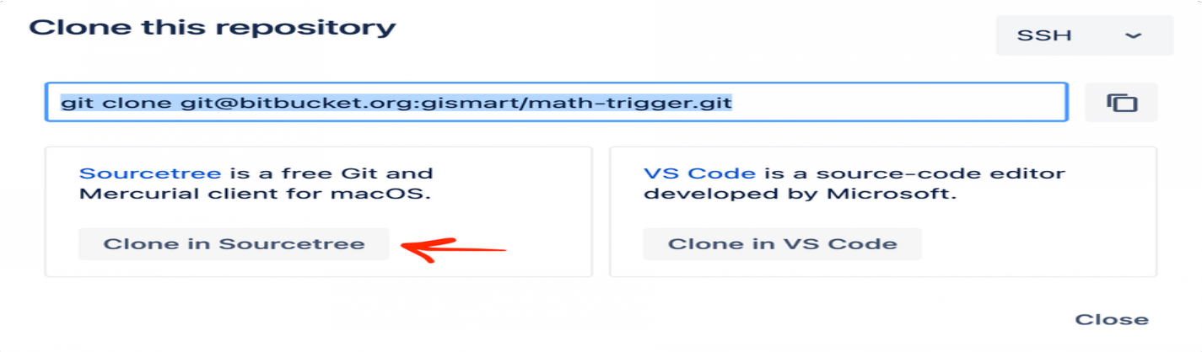

После этого откроется SourceTree c открытым окном и заполненным полем :

Clone New

CloneFrom

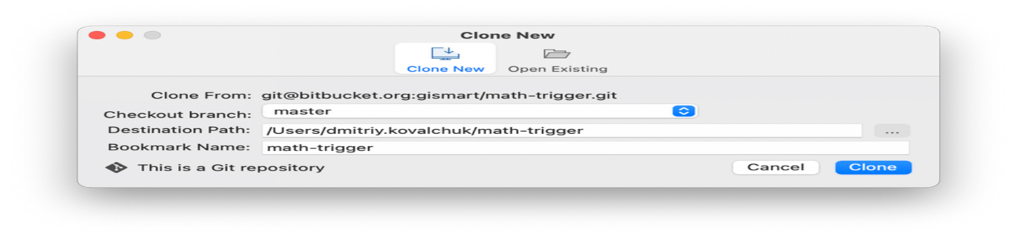

Нужно выбрать правильный Destination Path - путь, куда скачается проект - и можно жать Ждем, пока скачается.

Clone

# Открываем проект в Юнити

Когда проект скачается, открываем Unity Hub. жмем кнопку



Add

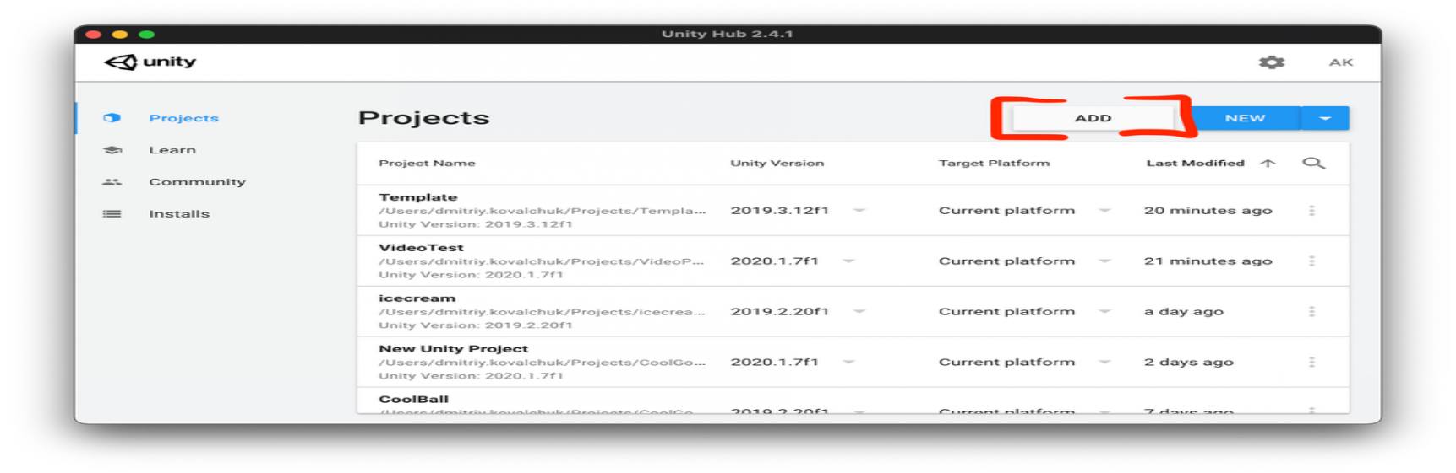

После чего находим свежескачанный проект в том месте, которое мы выбрали в конце этапа “Скачать проект”.

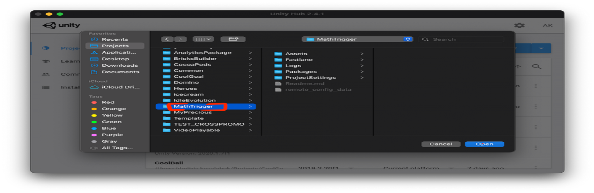

Проект отобразится в Unity Hub. Обратите внимание на версию редактора, в которой команда работает над проектом. Вам нужна такая же. Если нужная версия есть - все будет выглядеть как на картинке ниже (просто серая надпись

Unity Version: XXXX.XX.XX)

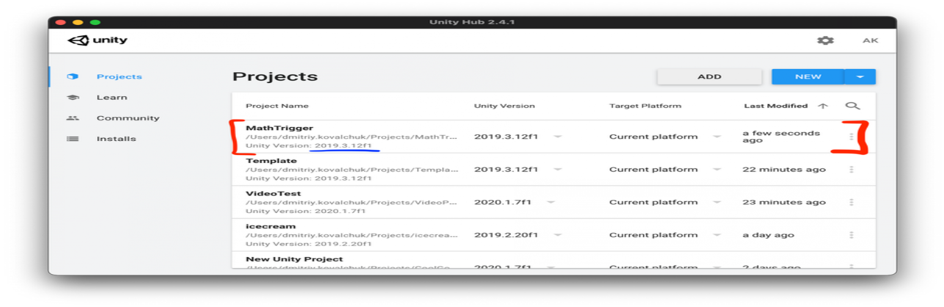

Если все так - переходите к [следующему разделу](https://gismart.atlassian.net/wiki/spaces/GAM/pages/edit-v2/2236514362?draftShareId=bb64751f-559b-49da-a166-6714d8c116fa&id-%D0%9A%D0%B0%D0%BA%D0%B7%D0%B0%D0%BF%D1%83%D1%81%D1%82%D0%B8%D1%82%D1%8Cunity%D0%BF%D1%80%D0%BE%D0%B5%D0%BA%D1%82-%D0%94%D0%BE%D1%81%D1%82%D1%83%D0%BF%D1%8B%D0%B2%D1%80%D0%B5%D0%BF%D0%BE%D0%B7%D0%B8%D1%82%D0%BE%D1%80%D0%B8%D0%B8%D1%81%D0%BF%D0%B0%D0%BA%D0%B5%D1%82%D0%B0%D0%BC%D0%B8)

Если же нужной версии нету - Вы увидите желтый треугольник рядом со строкой Unity Version:

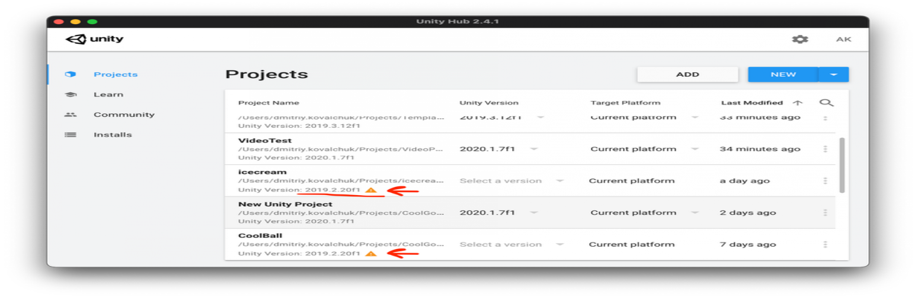

Если на него нажать - Unity Hub предложит скачать и установить необходимую версию. Жмите во вспылающей нотификации.

Install

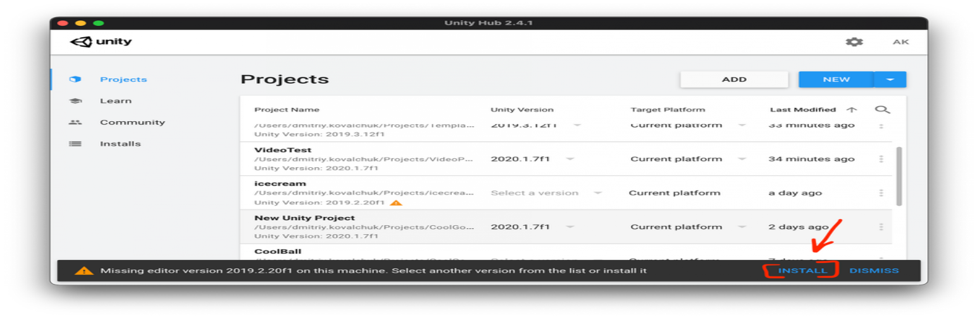

Unity Hub предложит выбрать нужные платформы для установки. Скорее всего нужно вибирать iOS и Android для мобильных приложений. Необходимые платформы можете уточнить у разработчиков проекта.

После выбора нужных - жмите

Install

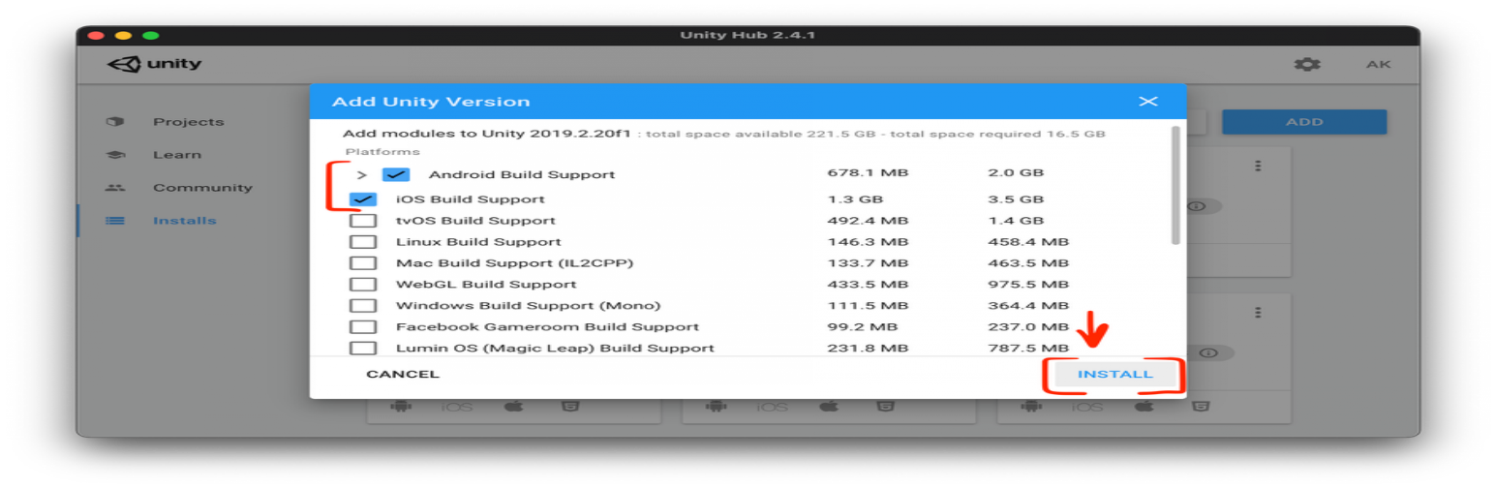

После этого начнется процесс скачки-установки. Снова надо ждать.

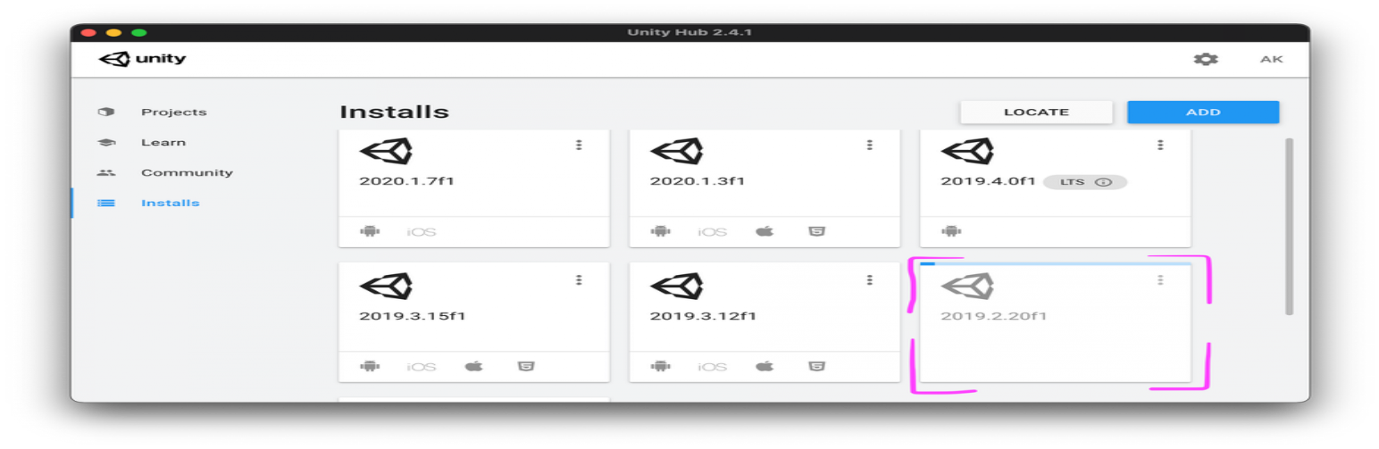

Когда все скачается - кликайте по проекту и ждите пока он откроется.

# Доступы в репозитории с пакетами

Наши проекты использую пакеты, которые качаются из сторонних репозиториев.

На этапе открытия проекта, можно получить окно с ошибками от Package Manager типа такого:

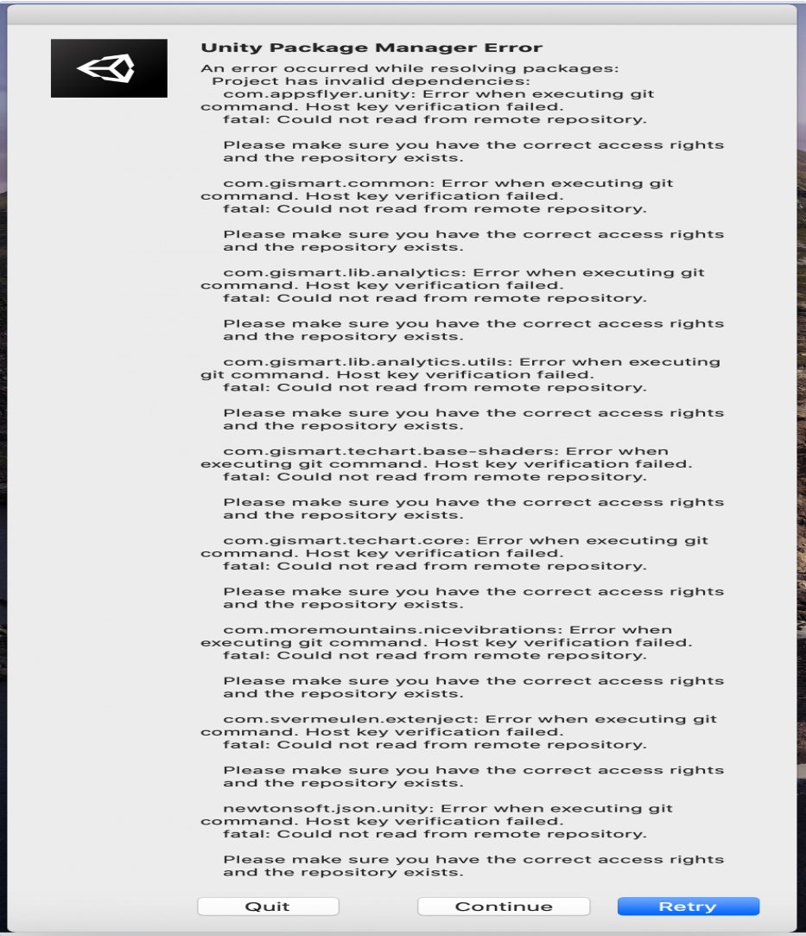

Если это случилось: жмите

Quit.

Нужно писать письмо и запрашивать доступы в репозитории.

**КОМУ:** [access@gismart.com](mailto:access@gismart.com)

**ТЕМА:** Доступы к репозиториям с Unity Packages

**ТЕКСТ:**

Для корректной работы с юнити проектами ( <project_name> ), прошу предоставить мне доступ к следующим репозиториям:

|  |  |  |
| --- | --- | --- |
| <https://bitbucket.org/gismart/gamedev-unity-analytics/src/develop/> | | |
| <https://bitbucket.org/gismart/gismart-common/src/develop/> | |  |
| <https://bitbucket.org/gismart/crosspromo/src/develop/> |  | |

<https://bitbucket.org/gismart/technical-art/src/develop/>

<https://bitbucket.org/gismart/base-shaders/src/master/>

С уважением,

<user_name>

После - ждите пока дадут доступы.

Когда доступы будут получены (обычно приходить письмо в стиле

[Bitbucket] You have been given read access to

<repository_name> ) - можно открывать проект в юнити еще раз - на этот раз все должно пройти без проблем.

# Доступ к сервису Big Spy

Эта инструкция уточнить вход в сервис Big Spy

## Instructions

1. Добавить VPN для подключения на выделенный компьютер и подключиться к нему



Скачать Microsoft Remote Desktop

[Microsoft Remote Desktop](https://apps.apple.com/ru/app/microsoft-remote-desktop/id1295203466?mt=12)

[VPN connect to Gismart Minsk networks](https://gismart.atlassian.net/wiki/spaces/HL/pages/1762558333)

1. Добавить в Microsoft Remote Desktop 3 аккаунта для Big Spy

Как добавить?

* 1. 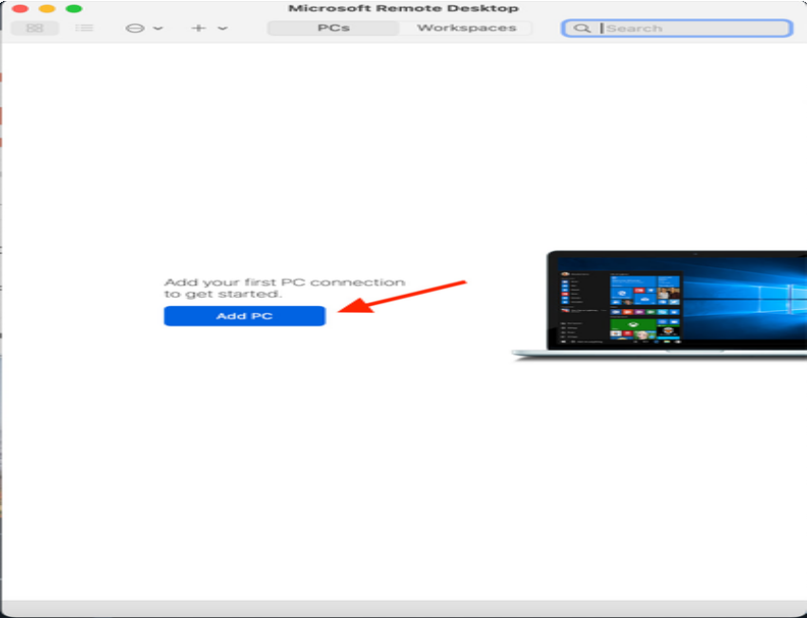После того как скачали MRD, нажимаем ***Add PC***
  2. Прописываем ***PC name - 172.16.6.14***

Жмякаем на скролл ***User account***, выбираем ***Add a User Account***

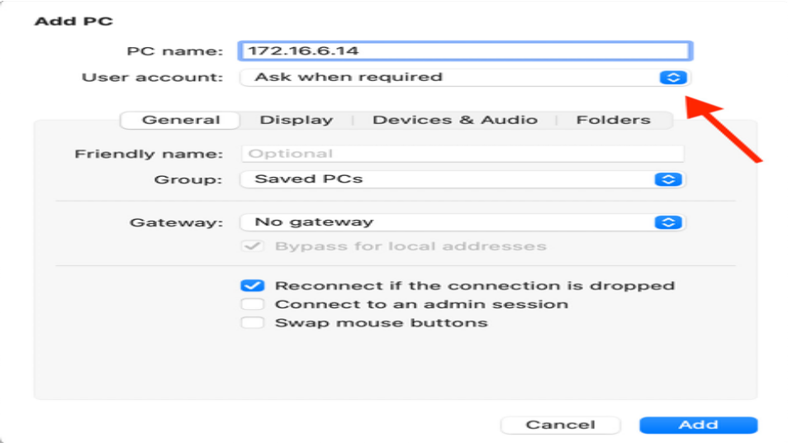

* 1. Добавить по примеру 3 учетки

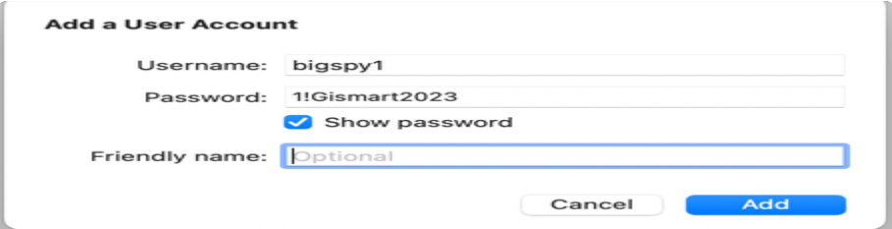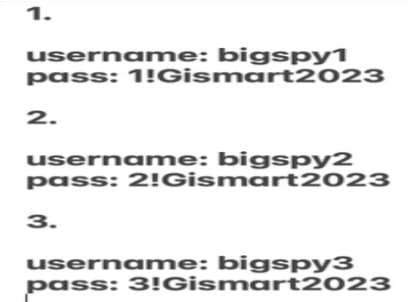

1. Заходить по очереди 1 человек = 1 канал/учетка.



Если что то непонятно, или требуется уточнение пишите пожалуйста автору статьи, остальным админам.

## Related articles

 [VPN connect to Gismart Minsk networks](https://gismart.atlassian.net/wiki/spaces/HL/pages/1762558333/VPN%2Bconnect%2Bto%2BGismart%2BMinsk%2Bnetworks)  [Доступ к сервису Gowth Design](https://gismart.atlassian.net/wiki/spaces/HL/pages/4290052097)

 [Доступ к сервису Big Spy](https://gismart.atlassian.net/wiki/spaces/HL/pages/4283170823)

 [Project download and Run on Unity](https://gismart.atlassian.net/wiki/spaces/HL/pages/2211282963/Project%2Bdownload%2Band%2BRun%2Bon%2BUnity)

 [Обращение в HelpDesk (Техническая поддержка сотрудников)](https://gismart.atlassian.net/wiki/spaces/HL/pages/577437728)

# Доступ к сервису Gowth Design

Эта инструкция уточнить вход в сервис Big Spy

## Instructions

1. Добавить VPN для подключения на выделенный компьютер и подключиться к нему



Скачать Microsoft Remote Desktop

[Microsoft Remote Desktop](https://apps.apple.com/ru/app/microsoft-remote-desktop/id1295203466?mt=12)

[VPN connect to Gismart Minsk networks](https://gismart.atlassian.net/wiki/spaces/HL/pages/1762558333)

1. Добавить в Microsoft Remote Desktop аккаунт для входа

Как добавить?

* 1. После того как скачали MRD, нажимаем ***Add PC***
  2. Прописываем ***PC name - 172.16.6.14***

Жмякаем на скролл ***User account***, выбираем ***Add a User Account***



* 1. Добавить по примеру учетку growth.design



**Username:** growth.design

**Password:** @Gismart2023

1. **Заходить по очереди!**



Если что то непонятно, или требуется уточнение пишите пожалуйста автору статьи, остальным админам.

## Related articles

 [VPN connect to Gismart Minsk networks](https://gismart.atlassian.net/wiki/spaces/HL/pages/1762558333/VPN%2Bconnect%2Bto%2BGismart%2BMinsk%2Bnetworks)  [Доступ к сервису Gowth Design](https://gismart.atlassian.net/wiki/spaces/HL/pages/4290052097)

 [Доступ к сервису Big Spy](https://gismart.atlassian.net/wiki/spaces/HL/pages/4283170823)

 [Project download and Run on Unity](https://gismart.atlassian.net/wiki/spaces/HL/pages/2211282963/Project%2Bdownload%2Band%2BRun%2Bon%2BUnity)

 [Обращение в HelpDesk (Техническая поддержка сотрудников)](https://gismart.atlassian.net/wiki/spaces/HL/pages/577437728)